QUIMICA
TEMA: COMPUESTOS QUÍMICOS I. Compuestos binarios. Óxidos.
PROFESOR: CAROLINA CARELLI
AÑO: 4º B, C Y D
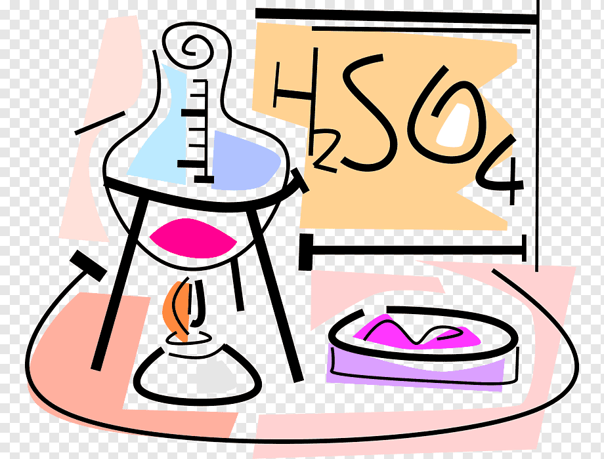

¿Qué es un compuesto químico?
Es una sustancia que tiene dos o más elemento, combinados químicamente. Para representarlos se necesitan formulas químicas.

¿Qué es una fórmula química?
Es una representación de los símbolos de los elementos químicos que forman un compuesto y expresa tanto el número de oxidación como la proporción de los elementos químicos presentes.

¿Qué tipo de fórmula utilizaremos?
En los compuestos inorgánicos utilizaremos fórmulas moleculares.

¿Cuáles son las fórmulas moleculares?
Es la fórmula más básica y expresa el tipo de átomo presente en el compuesto y la cantidad de cada uno.
Por ejemplo, la fórmula molecular del ácido sulfúrico es:
H₂SO₄ Indica que está formado por dos (2) átomos de Hidrógeno(H), un (1) átomo de azufre (S) y cuatro (4) átomos de oxígeno (O).
Debemos comprender que:
Un símbolo representa átomos.
Una fórmula representa moléculas.
¿Qué es una molécula?
Es la unidad más simple, sin carga, de un compuesto químico formado por dos o más átomos. LAS MOLÉCULAS NO TIENEN CARGA.

¿Qué es un ión?
Es una partícula con carga eléctrica. Los iones con carga positiva se llaman CATIONES (Na⁺), y los iones con carga negativa se llaman ANIONES (Cl⁻).

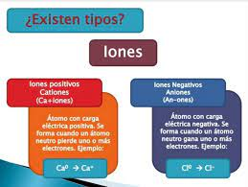
VALENCIA Y NÚMERO DE OXIDACIÓN:
Valencia es la capacidad que posee un elemento para combinarse con otro. El concepto de valencia es limitado y no explica muchas fórmulas de compuestos.
El número de oxidación es el número de electrones que un átomo capta o cede (total o parcialmente) al formar un compuesto.
Estado o número de oxidación:
Cuando dos o más átomos se combinan para formar un compuesto, sus electrones son los que participan en esa unión. El estado o grado o índice o número de oxidación puede considerarse como el número de cargas que tendría un átomo en una molécula si los electrones fueran transferidos completamente del átomo del elemento menos electronegativo al átomo del elemento más electronegativo.
ELECTRONEGATIVIDAD: TENDENCIA DE LOS ÁTOMOS A ATRAER ELECTRONES EN SUS UNIONES CON OTROS ÁTOMOS.

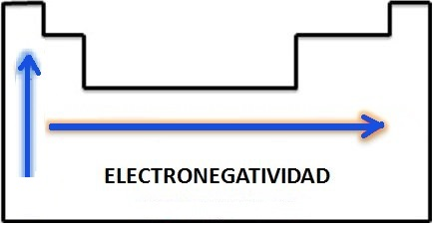
La forma de representarlo es con un número entero al que se le antepone un signo positivo o negativo. El número entero indica la cantidad de electrones de un átomo, que participan en las uniones con otros átomos al formar una molécula. El signo positivo (+) se antepone al número entero, cuando el átomo considerado tiende a ceder electrones en sus uniones (elementos menos electronegativos) y el signo negativo (-) se antepone al número entero, cuando el átomo considerado tiende a atraer electrones en sus uniones (elementos más electronegativos).
El número de oxidación de un elemento químico, en un determinado compuesto, se asigna aplicando las siguientes reglas:
- El número de oxidación de una sustancia elemental o elemento químico es cero.
- El número de oxidación de un ión monoatómico es igual al número de carga del ión.
Reglas para asignar el número de oxidación:
- La suma de los números de oxidación de todos los átomos, en las especies químicas, es igual a su carga total.
- Los átomos en su forma elemental tienen un número de oxidación 0.
- Para los iones monoatómicos, el número de oxidación es igual a la carga del ión.
- En iones poliatómicos, la suma de los números de oxidación de los distintos átomos que los conforman debe ser igual a la carga del ión.
- Para los elementos:
- Del grupo IA tienen número de oxidación +1
- Del grupo IIA tienen número de oxidación +2
- Del grupo IIIA (excepto el B) tienen número de oxidación +3 para iones M⁺³
- Del grupo IVA (excepto C y Si) tienen número de oxidación +4 para M⁺⁴ y +2 para M^{+2.}
- Para el H el número de oxidación es +1 en su combinación con los no metales y -1 en su combinación con metales.
- Para el F el número de oxidación es -1 en todos sus compuestos.
- Para el O los números de oxidación son:
- -2 al menos que se combine con el F
- -1 en los peróxidos(O₂)⁻²
- La suma algebraica de los números de oxidación de los elementos que integran una molécula, debe ser igual a cero.
- En los compuestos binarios, el número de oxidación negativo se le asigna al elemento más electronegativo.

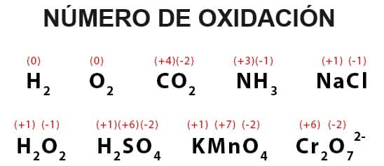
NOMENCLATURA DE LOS COMPUESTOS INORGÁNICOS:

Son reglas que permiten dar nombre a los diferentes compuestos químicos según el tipo y número de elementos que los componen. La nomenclatura permite identificar, clasificar, y organizar los compuestos químicos.
Existe una gran variedad de compuestos químicos, los agrupamos en diferentes categorías. Lo haremos de acuerdo a la cantidad de elementos que los componen:
COMPUESTOS QUÍMICOS
- f
COMPUESTOS TERNARIOS:
Están formados por tres tipos de elementos diferentes.
COMPUESTOS BINARIOS:
Están formados por dos tipos de elementos diferentes.
COMPUESTOS CUATERNARIOS:
Están formados por cuatro tipos de elementos diferentes.

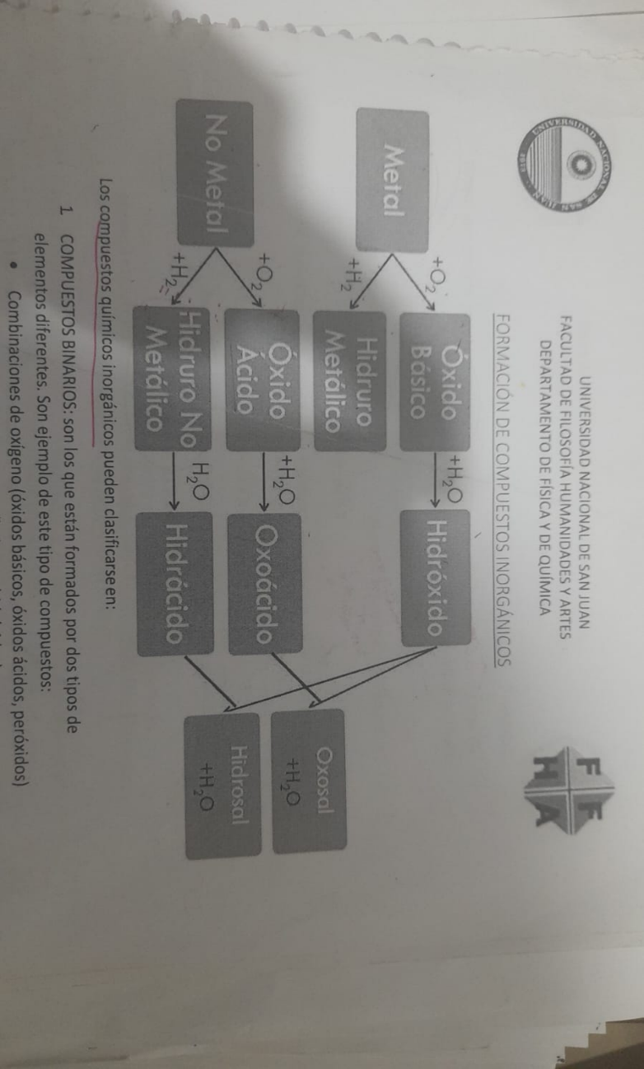

Emplearemos tres sistemas de nomenclatura:
- Nomenclatura tradicional
- Nomenclatura stock
- Nomenclatura sistemática o por atomicidad.

Nomenclatura Tradicional

Este sistema utiliza prefijos, sufijos y nombres de familias como por ejemplo óxidos, anhídridos, ácidos, hidróxidos. El criterio para su aplicación es el número de oxidación:
- Para el caso de los METALES:
CANTIDAD DE NÚMERO DE OXIDACIÓN | NOMENCLATURA TRADICIONAL
UN solo número de oxidación | Se antepone la palabra de al nombre del metal
Dos números de oxidación | Menor número de oxidación: se emplea el sufijo –oso.
 | Mayor número de oxidación: se emplea el sufijo –ico.
- Para el caso de los NO METALES:
CANTIDAD DE NÚMERO DE OXIDACIÓN | NOMENCLATURA TRADICIONAL
Un solo número de oxidación | Se emplea sufijo -ico
Dos número de oxidación | Menor número de oxidación : se emplea el sufijo –oso.
Dos número de oxidación | Mayor número de oxidación: se emplea el sufijo –ico.
Tres números de oxidación | Menor número de oxidación: se emplea el prefijo –hipo y el sufijo –oso.
Tres números de oxidación | Intermedio: se emplea el sufijo –oso.
Tres números de oxidación | Mayor número de oxidación: se emplea el sufijo –ico.
Cuatro números de oxidación | Menor número de oxidación: se emplea prefijo –hipo y sufijo –oso.
Cuatro números de oxidación | Menor intermedio: se emplea sufijo –oso.
Cuatro números de oxidación | Mayor intermedio: se emplea sufijo –ico.
Cuatro números de oxidación | Mayor número de oxidación: se emplea prefijo –per y sufijo –ico.

Nomenclatura de Stock
Esta nomenclatura indica el número de oxidación del metal o no metal entre paréntesis y en numeración romana, NO USA PREFIJOS NI SUFIJOS.

NOMENCLATURA Sistemática o Atomicidad
Emplea prefijos griegos, indicándonos el número de átomos presentes en el compuesto. Muchas veces el prefijo –mono no se coloca y se sobrentiende que hay solo un átomo.
prefijo | Mono- | di- | Tri- | Tetra- | Penta- | Hexa- | Hepta- | Octa- | Nona- | Deca-
átomos | 1 | 2 | 3 | 4 | 5 | 6 | 7 | 8 | 9 | 10

Debemos aprender y estudiar los símbolos y números de oxidación de los metales y no metales:
METALES
SÍMBOLO | NOMBRE | NÚMERO DE OXIDACIÓN
Li | Litio | +1
Na | Sodio | +1
Rb | Rubidio | +1
Cs | Cesio | +1
Ag | Plata | +1
Cu | Cobre | +1 y +2
Hg | Mercurio | +1 y +2
Au | Oro | +1 y +3
Mg | Magnesio | +2
Ca | Calcio | +2
Sr | Estroncio | +2
Ba | Bario | +2
Zn | Zinc | +2
Cd | Cadmio | +2
Fe | Hierro | +2 y +3
Co | Cobalto | +2 y +3
Ni | Níquel | +2 y +3
Cr | Cromo | +2 y +3
Mn | Manganeso | +2 y +3
Sn | Estaño | +2 y +4
Pb | Plomo | +2 y +4
Al | Aluminio | +3


NO METALES
Símbolo | Nombre | Número de oxidación
H | Hidrógeno | +1
B | Boro | +3
Cr | Cromo | +6
C | Carbono | +2 y +4
S | Azufre | +4 y +6
N | Nitrógeno | +3 y +5
P | Fósforo | +3 y +5
As | Arsénico | +3 y +5
Mn | Manganeso | 4+, 6+ y 7+
Cl | Cloro | +1, +3, +5 y +7
Br | Bromo | +1, +3, +5 y +7
I | Iodo | +1, +3, +5 y +7
REGLAS PARA FORMAR COMPUESTOS: 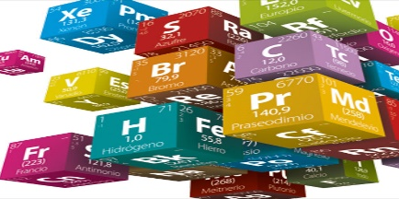
REGLA 1: NÚMERO DE OXIDACIÓN | Se unen un ion (+) con un anión (-) con sus respectivos números de oxidación. Siempre se escribe el positivo a la izquierda y el negativo a la derecha.  Ca²⁺ O²⁻
REGLA 2: INTERCAMBIAR | Se intercambian los números de oxidación, de forma tal que el número de oxidación positivo, pasa como subíndice del anión y viceversa. Ambos números pasan sin carga (signo). Si el número de oxidación es uno, no se escribe.  Ca² ⁺ O²⁻
REGLA 3: SIMPLIFICAR | Si los números de oxidación que se cruzan y que quedan como subíndices resultan ser múltiplos, se deben simplificar a su mínima expresión.  Ca₂O₂ CaO

COMPUESTOS BINARIOS:
Son aquellos formados por dos elementos distintos en proporciones definidas.
Óxidos:
Los óxidos son compuestos binarios formados por OXIGENO y un metal o un no metal.
Óxidos Básicos: (metálico) compuesto formado por un metal y oxígeno.
Nomenclatura de los óxidos básicos:
Tradicional: Se antepone la palabra óxido al nombre del metal con sufijos –oso o –ico si tiene más de un Nox.
Stock: Se antepone la palabra Oxido seguido de la palabra de y el nombre del metal con su número de oxidación en romano y entre paréntesis.
Sistemática o Atomicidad: Se escribe Oxido de y en seguida el nombre del metal con prefijos griegos de acuerdo a la cantidad de átomos que hay de oxígeno como de metal (mono- di- tri…).
Formulación de los óxidos básicos:
Para formularlo debemos seguir las reglas anteriormente mencionadas.
Reglas para formar el compuesto |  | Fórmula Química | Nomenclatura
Regla 1 | Cu²⁺ O²⁻ | CuO | T: Óxido cúprico
Regla 2 | Cu₂O₂ | CuO | S: Óxido de cobre(II)
Regla 3 | CuO | CuO | A: Monóxido de cobre

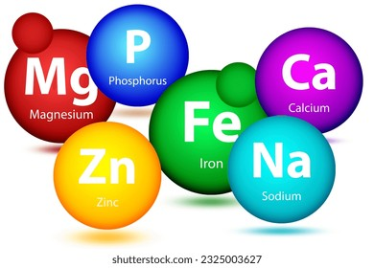

Óxidos Ácidos: (no metálico) compuesto formado por no metal y oxígeno.
Nomenclatura de los óxidos ácidos:
Tradicional: Se antepone la palabra anhídrido al nombre del no metal con sufijos –oso e –ico y prefijos si lo necesitan hipo- y per-.
Stock: Se antepone la palabra óxido seguido de la palabra de y el nombre del no metal con su número de oxidación en romano y paréntesis.
Sistemática o Atomicidad: Se escribe la palabra óxido de y en seguida el nombre del no metal, ambos con prefijos numerales griegos que indican los átomos de cada uno.
Formulación de los óxidos ácidos:
Para formularlo debemos seguir las reglas anteriormente mencionadas
Reglas para formar el compuesto |  | Fórmula química | Nomenclatura
Regla 1 | S⁶⁺ O⁻² | SO₃ | T:Anhídrido sulfúrico.
Regla 2 | S₂O₆ | SO₃ | S: Óxido de azufre (VI)
Regla 3 | SO₃ | SO₃ | A: Trióxido de azufre

